Муниципальное Бюджетное Дошкольное Образовательное Учреждение
Детский Сад №7 г. Беслана.

Открытое
Интегрированное занятие для детей
старшего дошкольного возраста.
« Игры Нартов».

Инструктор по Физической культуре : Дауев Т.К.

Цель: Развитие у детей познавательных интересов, формирование целостной картины мира, расширение кругозора детей о традициях осетинского народа.
Оздоровление детей по средствам нетрадиционных здоровьесберегающих технологий и национальных подвижных игр.
Расширение кругозора в части представлений о быте и традициях осетинского народа.
Приобщение к ценностям физической культуры, к элементарным общепринятым нормам и правилам взаимоотношения со сверстниками и взрослыми в совместной двигательной активности.
Развитие физических качеств(скорость, сила, выносливость, координация)
Сохранение и укрепление физического и психического здоровья детей.
Формирование основ безопасности собственной жизнедеятельности, в том числе здоровья.
Материал и оборудование:
Формы работы: Индивидуальная, групповая, фронтальная, работа в подгруппах.
Технологии: информационные, здоровьесберегающие, игровые, проблемные.
Предварительная работа:
--- чтение нартских сказаний
--- рассматривание иллюстраций нартов и предметов
обихода древних осетин;
--- беседа о быте и традициях осетин;
--- разучивание национальных подвижных игр
(речитатив к ним), танца Симд.

Ход занятия:
Педагог: Ребята посмотрите как много сегодня в нашем зале гостей, а гости это радость.
Поприветствуйте их «Æгœс саут-здравствуйте.
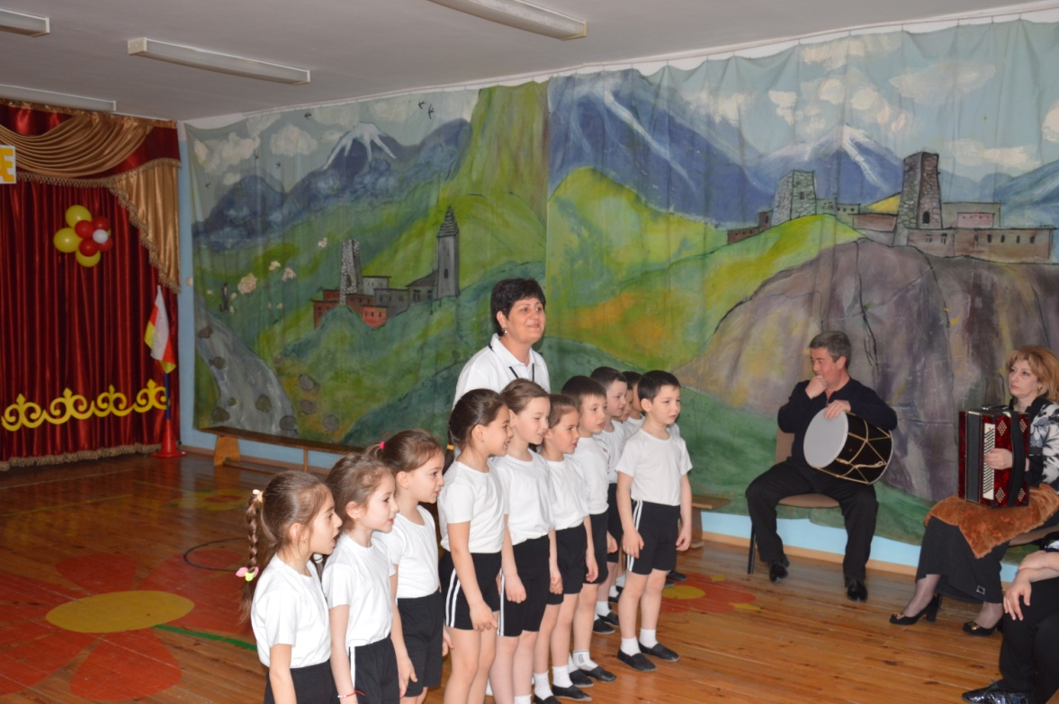
Ребята, я приглашаю вас совершить путешествие в прошлое, представьте что вы оказались в далёком прошлом, когда ваши прадедушки и прабабушки ещё были детьми.
А вы знаете, кто были предками осетин? (Аланы и Нарты)
Педагог: А кто является героями нартских сказаний?
Ответы детей: Ахшар, Ахшартаг, Шатана, Домбетыр, Нарт Батрадз, Сослан , Урузмаг…
Педагог: А кто является одним из главных героев нартских сказаний?
Ответы детей: Нарт Сослан!
Выход Сослана (голос издалека)
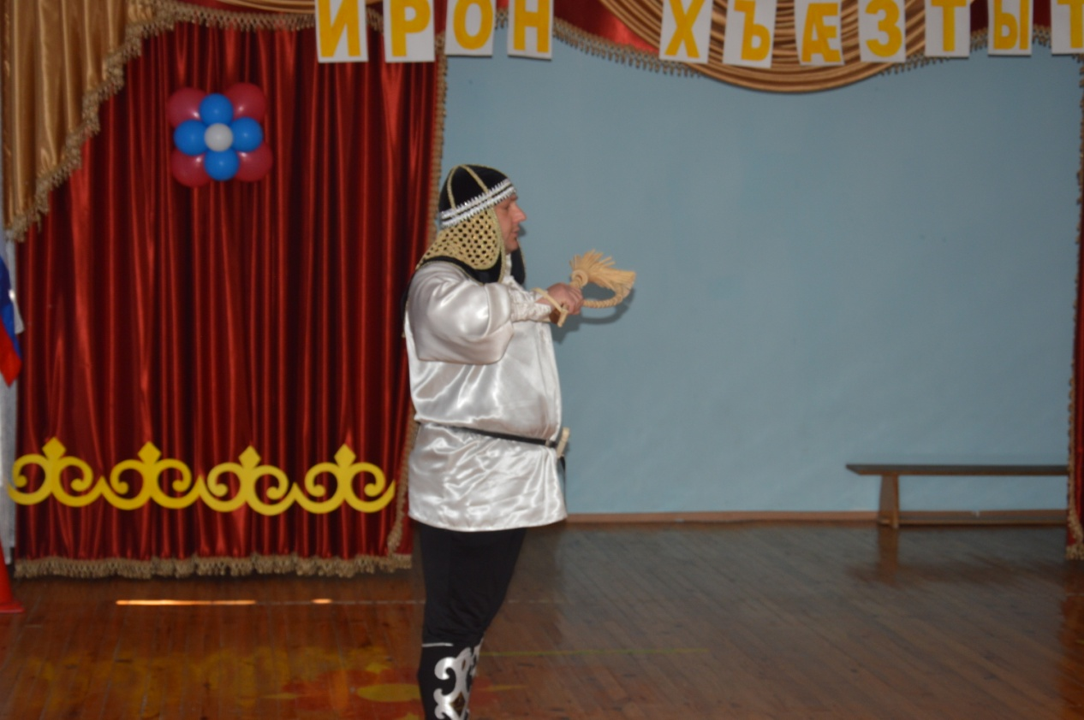
-Эге-гей !. Нарт Сослан выполняет несколько танцевальных движений.
-Уабонта хорз мои друзья
Очень рад вас видеть я.
Я нарт Сослан, пришел к вам из далёкой дали.
Вы вижу, все меня узнали.

Педагог: здравствуй, нарт Сослан, мы рады тебя видеть на нашем празднике. Вы знаете ребята, что нарт Сослан рождён из камня. С самого детства, когда Сослан был таким ребёнком как вы, он проявлял смелость и ловкость.

Сослан: Да в далёком прошлом для жизни в горах необходимы были сила, ловкость и бесстрашие. Всему этому осетинские дети учились с детства?

Ответы детей: Да, они проводили много времени на свежем воздухе, учились бегать, прыгать, лазать по деревьям и канатам.
А ещё мальчики участвовали в скачках, которые устраивали во время свадеб, кувдов и приёме почётных гостей.

Педагог: Ребята сегодня у нас тоже праздник, ведь у нас в саду почетные гости. Сегодняшний праздник посвящён осетинским, нартским подвижным играм. А поможет мне провести это мероприятие наш гость, нарт Сослан. Но прежде чем я вас познакомлю с первой игрой нам вместе нужно провести разминку.

Разминка:

1-ая игра «Скачки» — «Бœхъты дугъ»
Нам нужно разделиться на две команды: стать в одну шеренгу, на 1- рассчитайсь. Первая команда — Аланы, вторая команда — Нарты. Ну а какой же Джигит без коня. Мы весёлые джигиты, любим на конях скакать, ну попробуй нас догнать!!! Дети

скачут до условного знака и обратно, передают коня следующему участнику, а сами идут в конец команды, победитель тот, кто первым закачивает турнир.
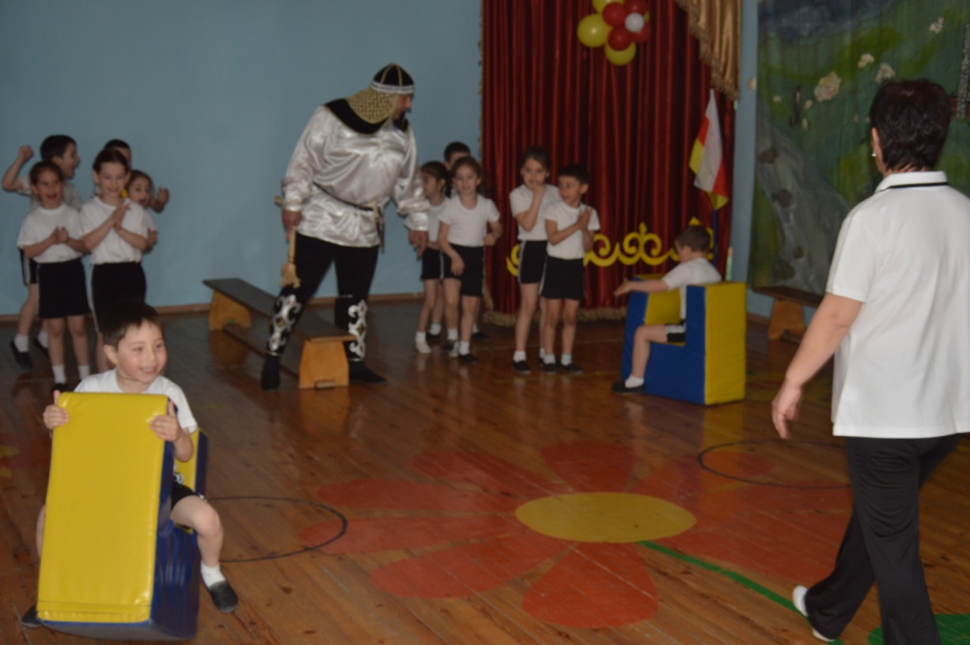

Сослан: Как хорошо у вас, получается, скакать на конях! Какие же вы ловкие наездники.

Педагог: Молодцы ребята! Ну а теперь я хочу предложить 2-ую игру
2-ая игра « Тохси» или игра в альчики.

Педагог: Внимание правила игры: если альчик выкатывается за линию, игрок выигрывает. Если он промахивается, то не имеет права бить второй раз (пропускает ход)
Считалка: Стоит чурбан,
Не мешает нам.
Кто чурбан из круга собьёт
Тот победителем уйдёт.
(проводится игра)
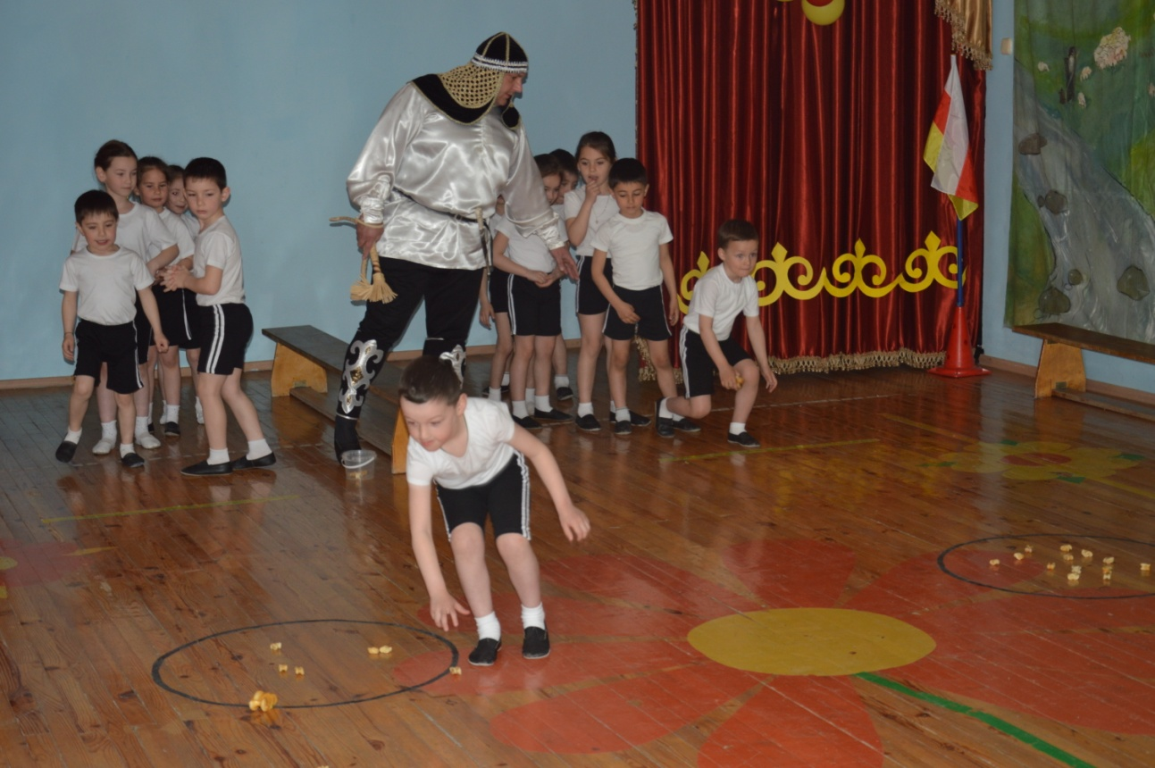

Сослан: Ребята, а хотите я покажу вам игру, в которую я играл с друзьями, когда был такой же, как вы. Игра эта называется 1.«Игра с кнутом» «Ехсœй хъœзт».
Сослан объясняет правила игры.
(проводится игра)
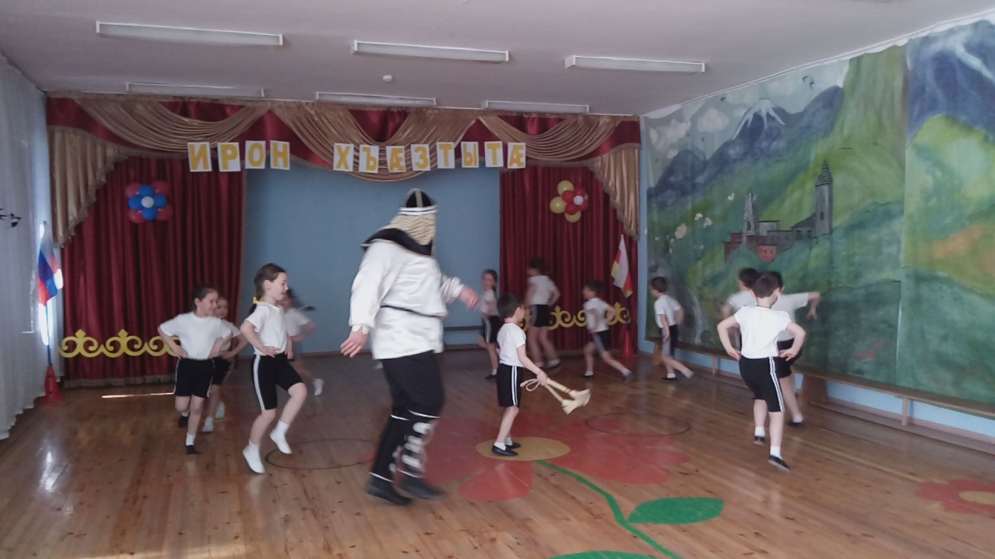

2. Игра «Бег к реке» или «Донмœ дугъ».
Правила игры:
По сигналу руководителя дети бегут к воде, достают камень и приносят на линию старта.
(проводится игра)
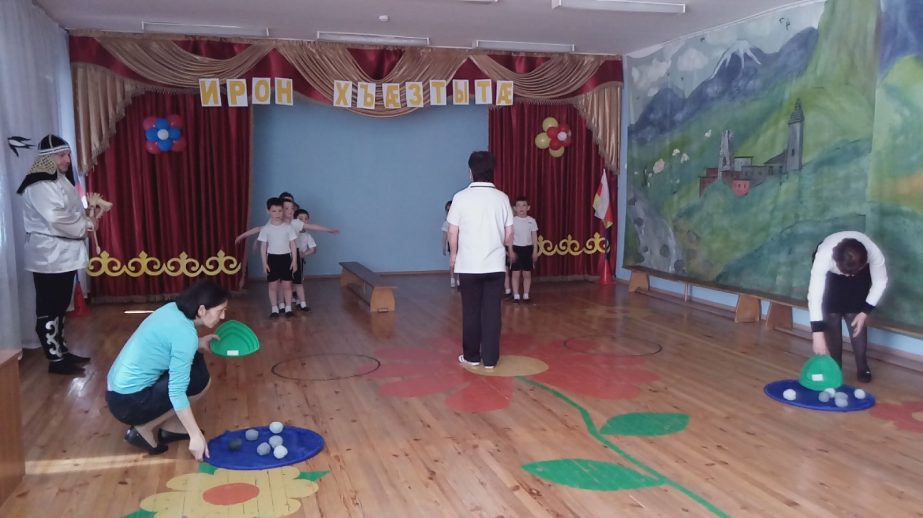

Сослан: Что ж вижу, что вы сильные и ловкие, выносливые и очень дружные ребята. Педагог: Ребята, а скажите, чем заканчивались игры и состязания у нартов?

Ответы детей: Пиром (кувдом)

Педагог: А какое осетинское блюдо обязательно стоит на любом праздничном столе?

Ответы детей: Три пирога, которые означают три стихии; Солнце, Земля, Вода.
А ещё кладут три ребра от жертвенного животного.

Сослан:…Что ж вижу вы не только сильные и очень дружные, но и очень умные
Ребята пора мне возвращаться, до свидания!

(дети прощаются с Нартом Сосланом, и он уходит).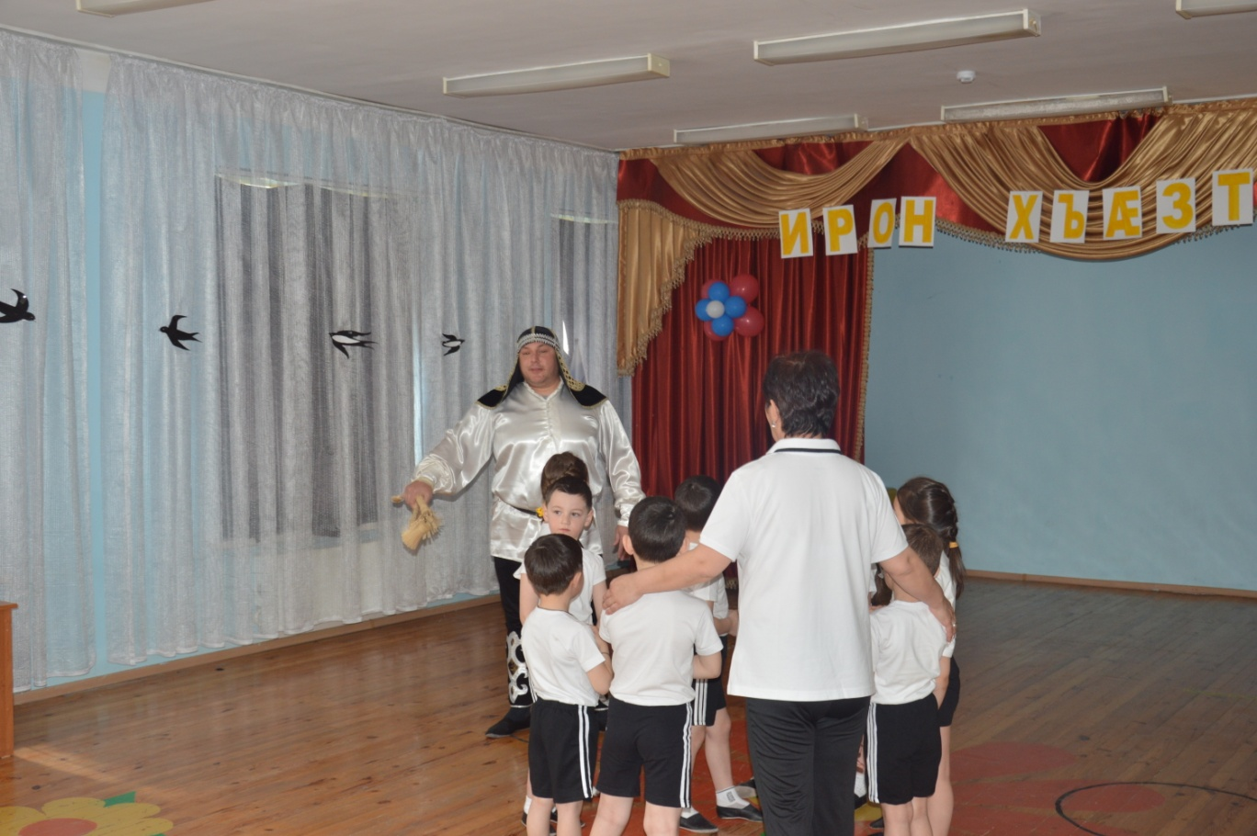
Педагог: Ребята подойдите ко мне положите руки на плечи друг другу, улыбнитесь друг другу и передайте тепло своих сердец. Вы о многом сегодня узнали.…
Что вам понравилось на нашем мероприятии?...
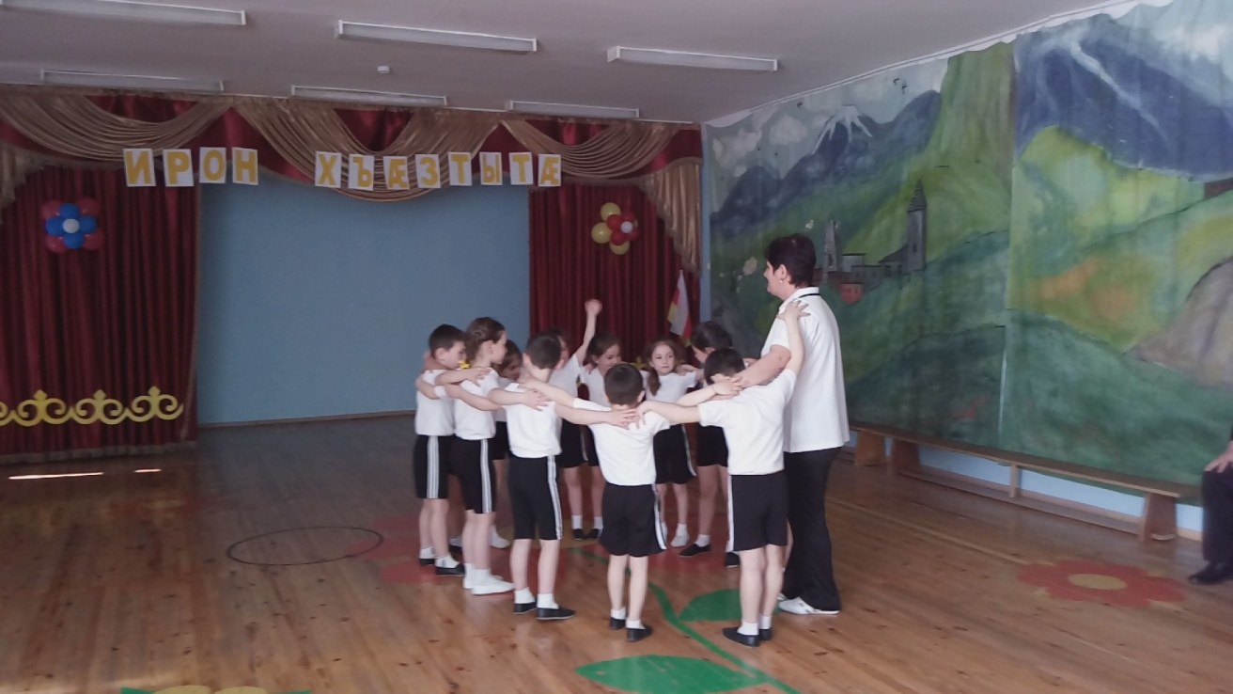

Педагог: А давайте спросим наших гостей, знают ли они чем ещё заканчивались пиры у Нартов? Ещё все пиры заканчивались традиционным массовым танцем «Симд», который выражает чистоту чувств и благородства.
Дети исполняют танец «Симд».
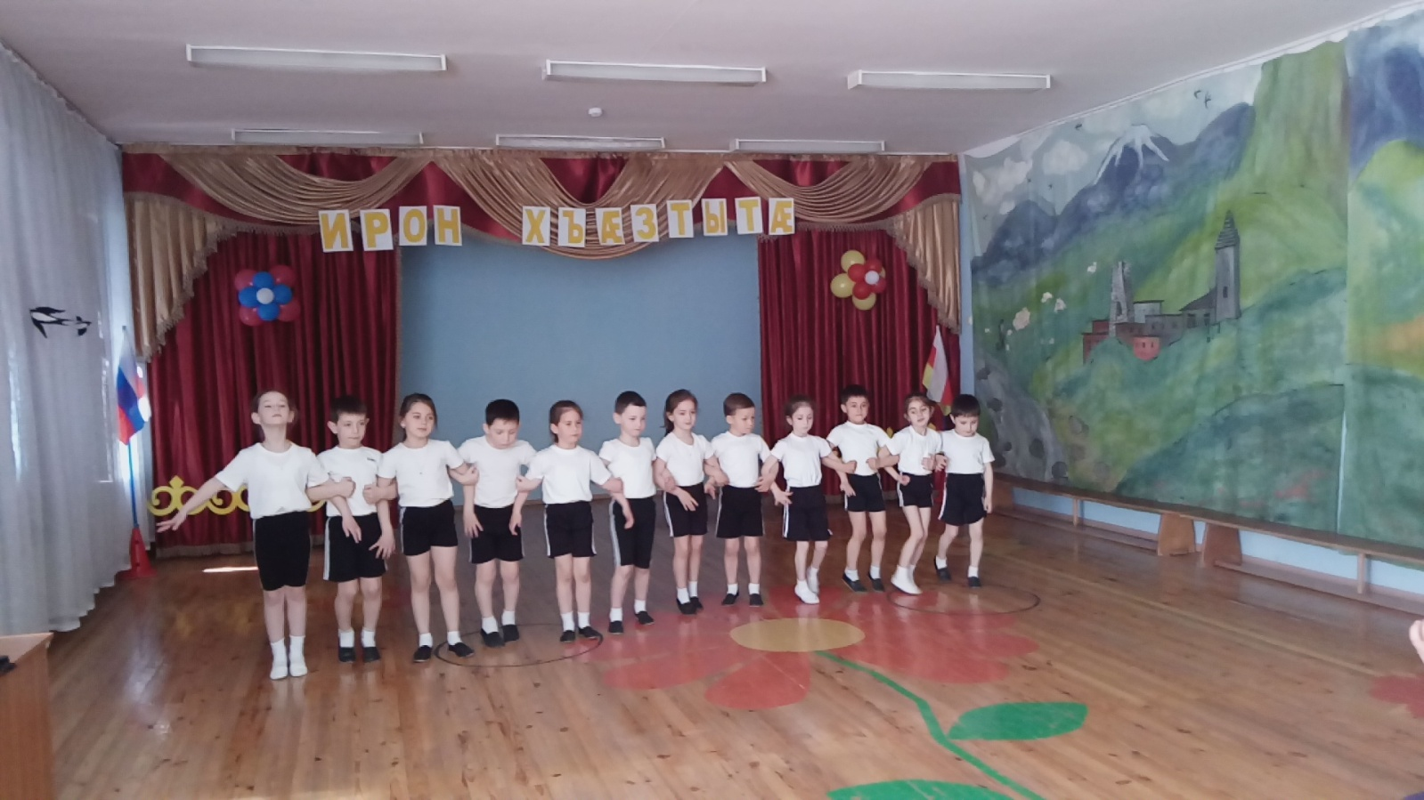

Итог занятия.

